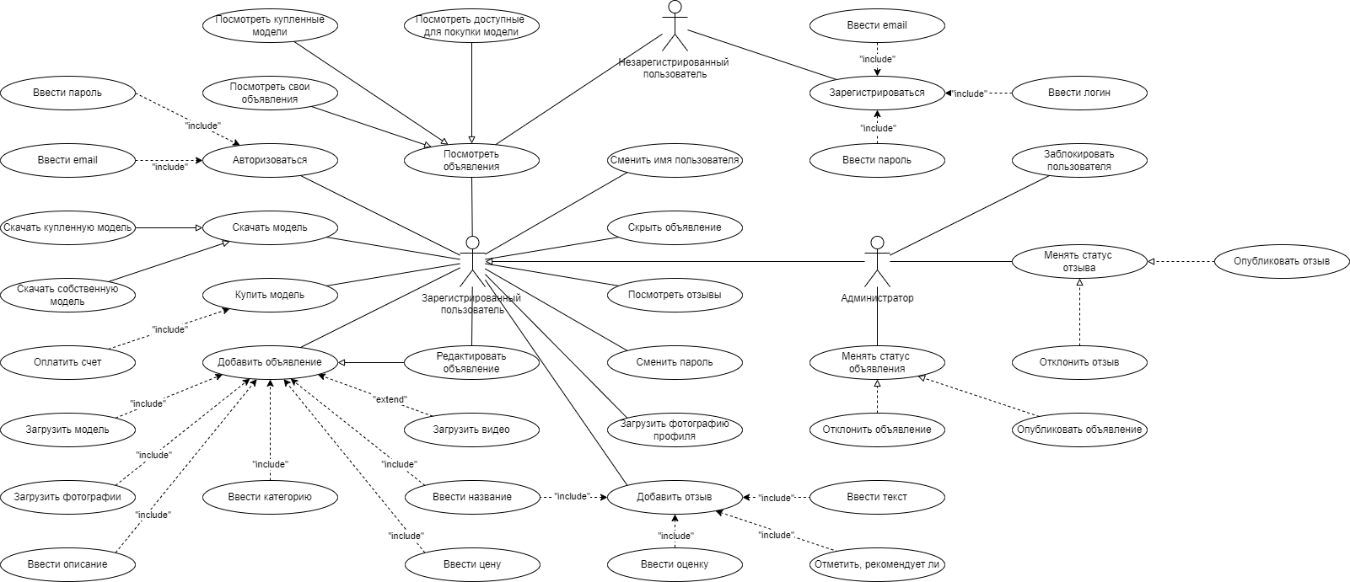

Изм.

Лист

№ докум.

Подпись

Дата

Лист

1

40.П-924-2024 09.02.07 ОП

Разраб.

Петунин И.Е.

Провер.

Дмитриева Е.К.

Т. Контр.

Н. Контр.

Каримова Р.Ф.

Утверд.

Курмашева З.З.

Разработка сервиса С2С торговли трехмерными моделями

Диаграмма прецедентов предметной области

Лит.

Листов

3

УКСИВТ 20ВЕБ-2

Реценз.

Пестриков В.Г..

Масса

Масштаб

1

1 : 1

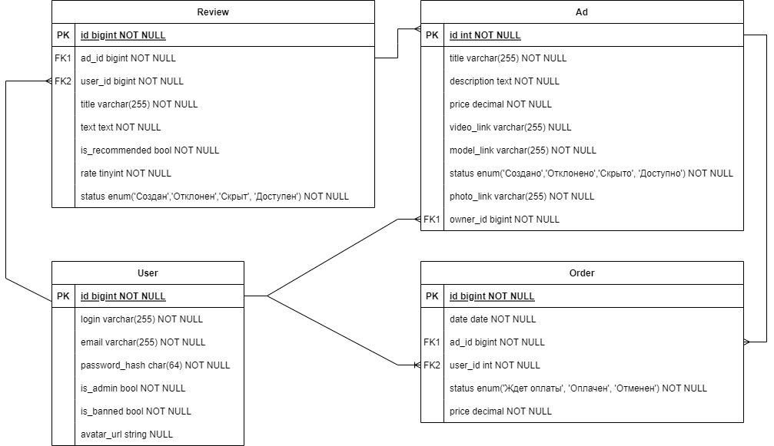

Изм.

Лист

№ докум.

Подпись

Дата

Лист

2

40.П-924-2024 09.02.07 ОП

Разраб.

Петунин И.Е.

Провер.

Дмитриева Е.К.

Т. Контр.

Н. Контр.

Каримова Р.Ф.

Утверд.

Курмашева З.З.

Разработка сервиса С2С торговли трехмерными моделями

Схема отношений базы данных

Лит.

Листов

3

УКСИВТ 20ВЕБ-2

Реценз.

Пестриков В.Г..

Масса

Масштаб

1

1 : 1

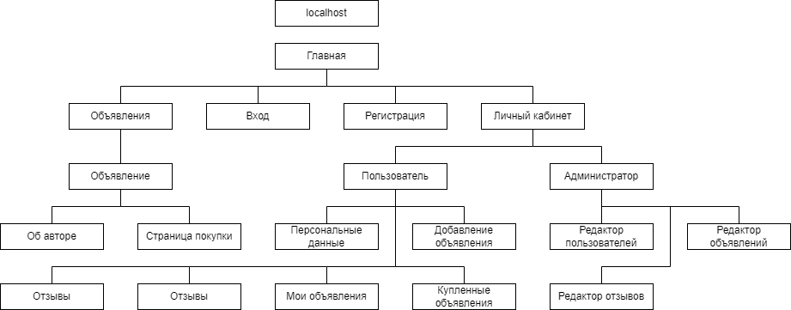

Изм.

Лист

№ докум.

Подпись

Дата

Лист

3

40.П-924-2024 09.02.07 ОП

Разраб.

Петунин И.Е.

Провер.

Дмитриева Е.К.

Т. Контр.

Н. Контр.

Каримова Р.Ф.

Утверд.

Курмашева З.З.

Разработка сервиса С2С торговли трехмерными моделями

Логическая структура программы

Лит.

Листов

3

УКСИВТ 20ВЕБ-2

Реценз.

Пестриков В.Г.

Масса

Масштаб

1

1 : 1